附件2：
1.登录“威海市人力资源和社会保障局”网站http://rsj.weihai.gov.cn/，点击首页“服务大厅”
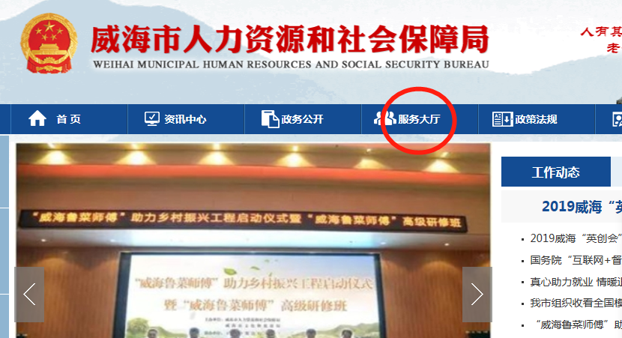2.进入“服务大厅”后，在服务直通车中的网上办事
单位办事 社保网上申报
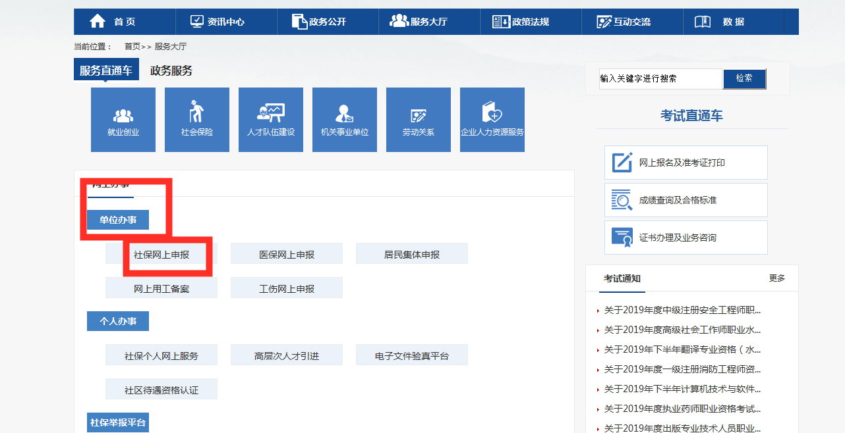
3.进入单位登录界面，点击右上方的下载中心。
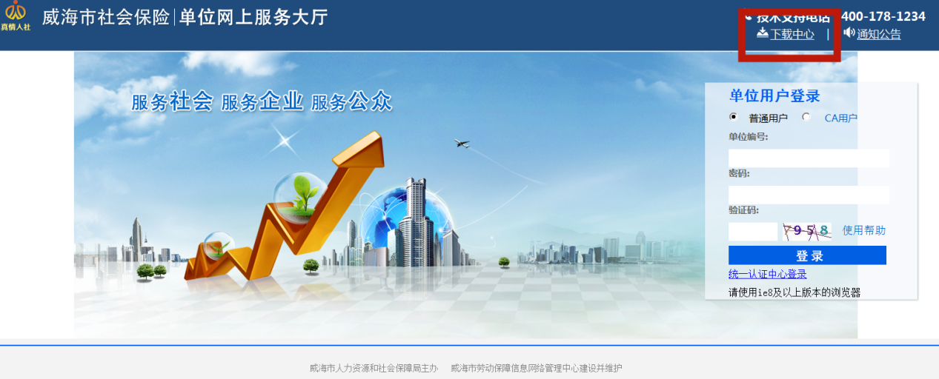
- 进入常用下载界面，点击并下载“地纬浏览器”。
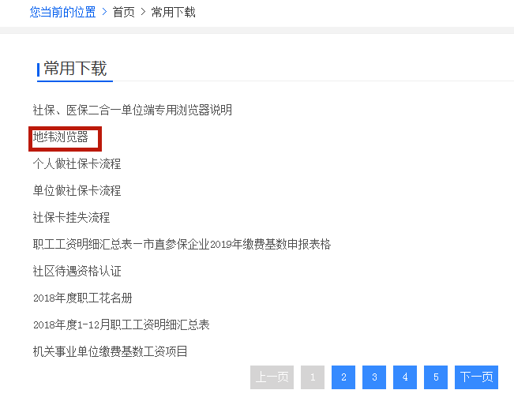
- 双击下载的“地纬浏览器”（“威海社保单位端”）进入单位登录界面。账号和密码即为申请单位的社保缴费账号和密码。

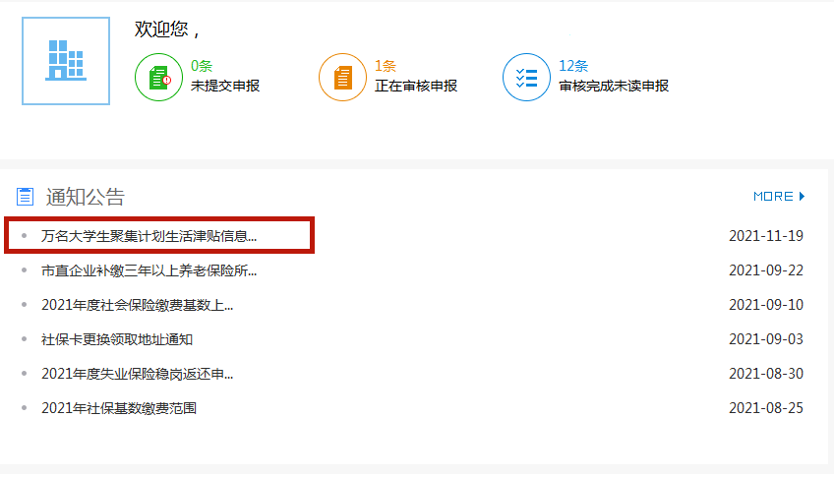
6.进入单位界面后，①在“通知公告”中下载万名大学生聚集计划生活津贴信息表及承诺书。②在下载的《2021年拟享受生活津贴人员信息表》中根据单位名称筛选出本单位所有人员，对名单进行审核确认，将符合条件但遗漏的人员按名单的信息项逐一添加后，汇总形成《本单位拟享受生活津贴人员信息表》。③将公示模板（附件3）和《本单位拟享受生活津贴人员信息表》在单位内部网站或显要位置进行不少于3个工作日的公示。

7.公示无异议后，继续登录系统填报，点击左侧的“公共就业”，然后点击“万名大学生聚集计划生活津贴申请（就业）”。
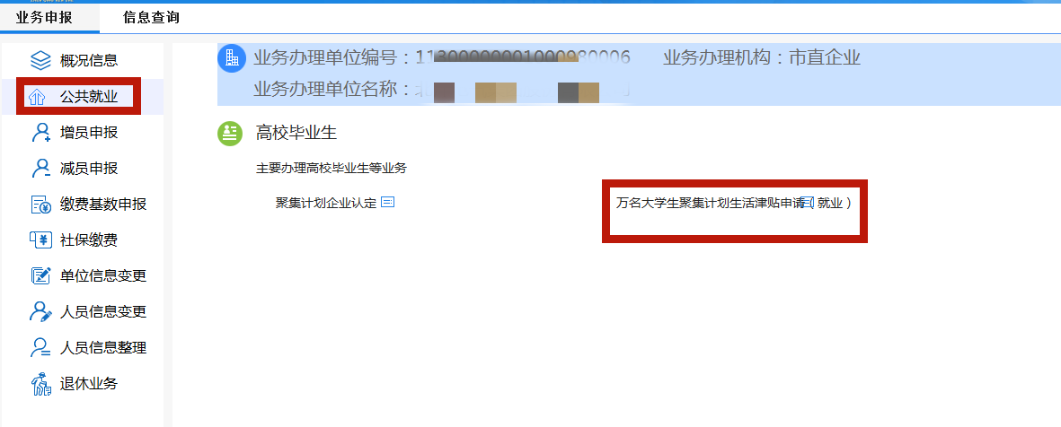

8.点击下一步，选择注册地。按单位注册地选择所在区市（市属国有企业，金融机构的威海分行、分公司的注册地为“威海市市本级”）。
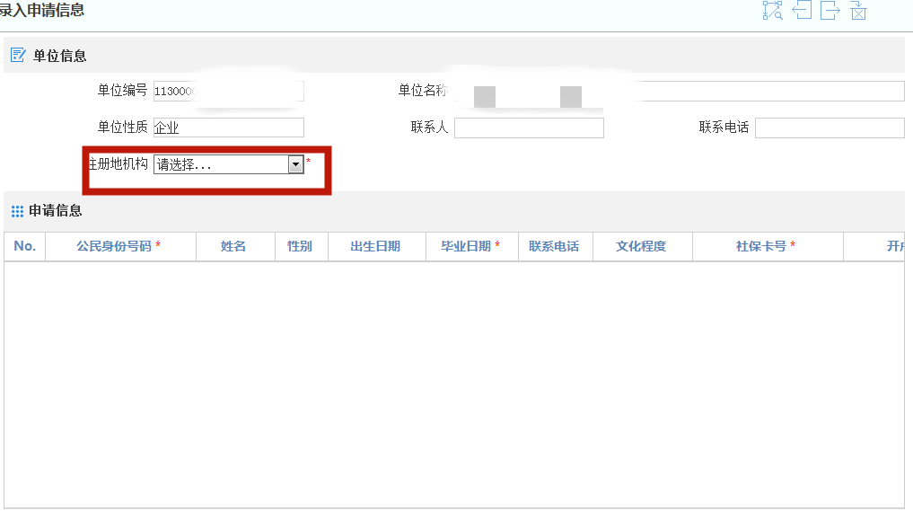
9.录入所有人员信息，在空白地方单击右键，选择增加一行。
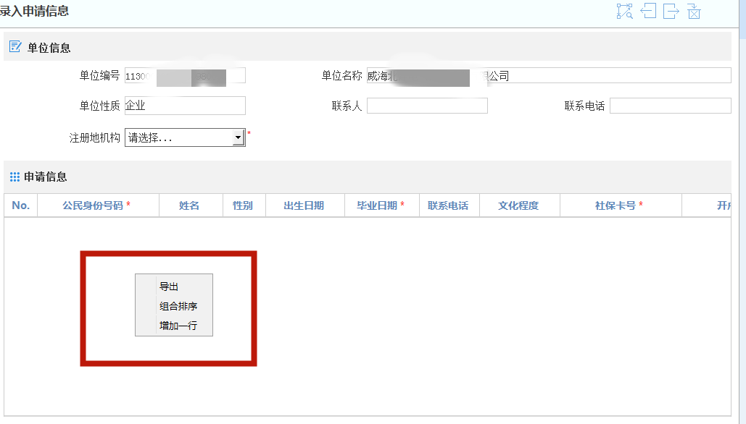
10.在身份证号一列中按《本单位拟享受生活津贴人员信息表》人员顺序逐一输入身份证号进行检索。点击右上角的确认键。然后输入毕业时间和工作时间。点击下一步。
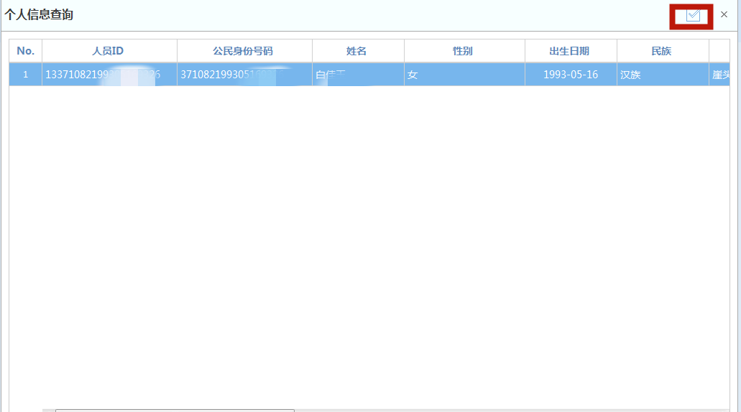
11.上传承诺书和公示照片，将已下载的承诺书经单位盖章确认和所有公示人员签字并按手印后（其中经营性人力资源服务机构的承诺书只需要单位盖章即可），点击“上传”按钮，上传承诺书和公示的照片，然后点击一下一步。
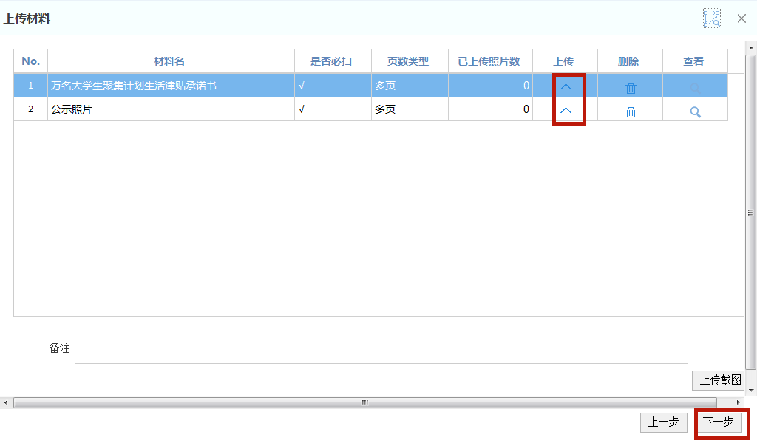
12.上传材料，对下载的《2021年拟享受生活津贴人员信息表》中没有出现，单位新增加人员上传学历、学位证明、学信网学籍验证报告（留学人员需要上传教育部学历认证证明）；下载的《2021年拟享受生活津贴人员信息表》中不需要上传。
经营性人力资源服务机构就业人员上传所有公示人员2021年7-10月份工资流水以及新增加人员的学历、学位证明、学信网学籍验证报告（留学人员需要上传教育部学历认证证明）。

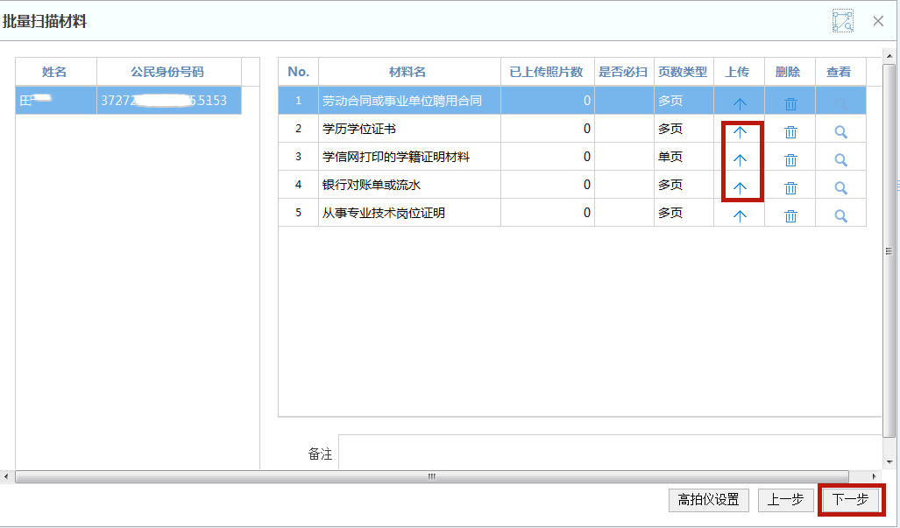
13.提交审批。上传完所有材料后，点击下一步，整个申报流程结束，等待审批结果。
